總 說 明
甲
前 言
壹
根據全球主要研究機構預測，本（113）年各國通膨壓力趨緩，惟美中科技角力與地緣政治風險等不確定因素仍干擾全球景氣，故預測全球經濟將溫和成長。因應全球政治經濟情勢變化，本年度政府以同理心與關懷心，更加體察民意、重視溝通，加速全方位建設，打造一個「溫暖而堅韌」的臺灣，奠定國家永續發展基石。
預算法第4條所定之債務基金、作業基金、特別收入基金及資本計畫基金均屬非營業特種基金，係政府因應施政需要，依預算法及相關法律規定設立。本年度各基金將配合政府施政重點，提供多元居住協助、引領中小企業升級、協助產業創新轉型、確保糧食供應無虞、深耕高等教育、培育國家重點領域關鍵人才、推動觀光永續發展、強化醫療數位轉型、均衡長照服務資源及落實淨零排放路徑等。
各基金依據本院施政方針、預算籌編原則及編製辦法，以及預算法第19條及第20條規定，編製附屬單位預算或附屬單位預算之分預算。本院主計總處將各基金附屬單位預算分類綜計，彙案編成中央政府總預算案附屬單位預算及綜計表（非營業部分）（以下簡稱本綜計表），加具說明，隨同中央政府總預算案提報本院會議通過後，由本院送請貴院審議。至各附屬單位預算之分預算，則以綜計方式，併入其所隸屬之附屬單位預算表達，茲就重要事項分述如下。

基金設立概況
貳
本年度編製附屬單位預算之非營業特種基金，計104單位，與上年度相同；編製附屬單位預算之分預算者，計131單位，較上年度130單位，增加1單位，構成體系如圖1。茲按基金類別說明各類基金設立概況如下：
一、作業基金
依預算法第4條規定，凡經付出仍可收回，而非用於營業者，為作業基金。
本年度編製附屬單位預算之作業基金計76單位，較上年度75單位，增加1單位，係依軍事教育條例第21條之1規定設置國防醫學院軍事教育基金；編製附屬單位預算之分預算之作業基金計102單位，較上年度101單位，增加1單位，係國立中央大學為辦理國家重點領域產學合作及人才培育事項，依國家重點領域產學合作及人才培育創新條例第5條及第6條規定，於該大學校務基金項下增設研究學院校務基金1單位，另依國營臺灣鐵路股份有限公司設置條例第10條規定，為處理臺灣鐵路管理局既存短期債務，交通作業基金項下增設臺鐵局撥入資產及債務管理基金1單位，以及配合政府組織調整，榮民森林保育事業管理處業務於112年8月1日併入農業部林業及自然保育署，裁撤國軍退除役官兵安置基金項下之森林保育事業管理處，減少1單位，增減互抵所致。
另農業作業基金項下農業生物科技園區作業基金配合管理機關名稱變更，更名為農業科技園區作業基金。

二、債務基金
依預算法第4條規定，依法定或約定之條件，籌措財源供償還債本之用者，為債務基金。本年度編製附屬單位預算之債務基金計1單位，與上年度相同，係財政部主管之中央政府債務基金。
三、特別收入基金
依預算法第4條規定，有特定收入來源而供特殊用途者，為特別收入基金。
本年度編製附屬單位預算之特別收入基金計26單位，較上年度27單位，減少1單位，係依基金存續檢討結果，裁撤行政院公營事業民營化基金；編製附屬單位預算之分預算之特別收入基金計29單位，與上年度相同。
四、資本計畫基金
依預算法第4條規定，處理政府機關重大公共工程建設計畫者，為資本計畫基金。本年度編製附屬單位預算之資本計畫基金計1單位，與上年度相同，係國防部主管之國軍營舍及設施改建基金。

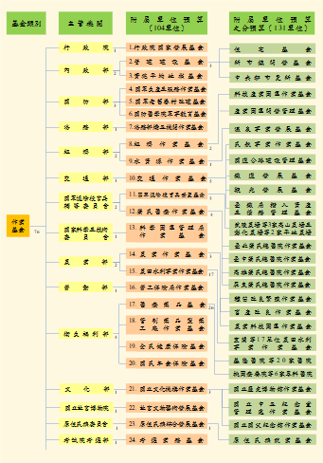
圖1 113年度非營業特種基金構成體系圖
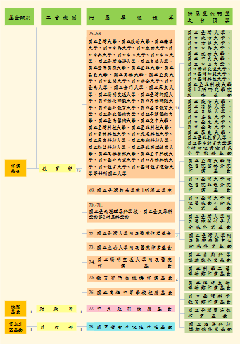
圖1 113年度非營業特種基金構成體系圖（續）
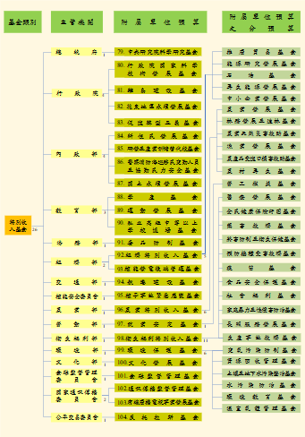
圖1 113年度非營業特種基金構成體系圖（續）
預算籌編原則
參
為使非營業特種基金資源妥善配置於當前政府施政 重點，協助重大政策推動，本院訂定本年度各基金共同之預算籌編原則，同時作為各基金年度預算編製之準據，重點摘述如下：
一、作業基金應本財務自給自足原則，設法提升業務績效，以達成最佳效益為目標。
二、特別收入基金應設法提升收入來源，以因應業務所需，並按施政輕重緩急及成本效益，排定優先順序，以量入為出原則，妥慎編列預算；資本計畫基金應妥作中長期資金運用規劃，在資金可用範圍內，妥為控管基金來源及用途，並配合編列預算。
三、各基金財務欠佳或發生短絀者，應積極研謀改善；達財務預警指標警戒值者，應辦理預警及追蹤檢討作業，並配合檢討結果編列預算。
四、各基金應落實計畫預算制度，依核定之計畫核實編列預算，並應設法籌妥長期穩定財源，且預算編列範圍應與公務預算明確劃分，符合基金設立目的及用途者，始得編列基金預算。
五、各基金自償性公共建設計畫應依自償性公共建設預算制度實施方案辦理，並強化財務規劃，核實估算自償率。
六、各基金固定資產建設改良擴充專案計畫、資金轉投資計畫及其他重大投資計畫應妥作可行性評估，核實成本效

益分析，具淨零排放效果者，並應連同預計達成之關鍵目標及效益，擬具計畫依規定程序報核，並建立計畫管控及風險管理機制；其預算之編製，應依核定計畫，衡酌工程或投資進度、財務狀況及執行能力，據以核實編列預算。重要公共工程建設及重大新興計畫，應先行製作選擇方案與替代方案之成本效益分析報告，並提供財源籌措及資金運用之說明。
七、各基金應積極活化不動產及累存資金，發揮資產效益及資金運用效能，並加強辦理各項債務管理措施，降低利息負擔。

預算概要
肆
本綜計表係按預算法第4條第1項第2款所定非營業特種基金種類，分類綜計彙編。茲就本年度預算編列情形，按基金類別分述如下：
- 作業基金
作業基金所辦業務廣泛且涉及不同領域，業務收支規模亦相當懸殊，為利外界瞭解基金各項資訊，爰將各基金依「一基金歸屬一業務」原則，按其主要業務分類為7項（如下表）。

註：1.部分基金辦理業務涉及不同領域，以收支規模占比較高者歸類。
2.原住民族綜合發展基金辦理原住民族事業貸款及就業支出等業務，考選業務基金辦理國家考試業務，無法歸類於各項主要業務，爰列於「其他」。

主 要 業 務 | 基 金 名 稱
教育文化服務 | 國立大學校院校務基金（47單位）  國立高級中等學校校務基金  教育部所屬機構作業基金 | 國防醫學院軍事教育基金  國立文化機構作業基金
醫療服務 | 國立臺灣大學附設醫院作業基金  國立成功大學附設醫院作業基金  國立陽明交通大學附設醫院作業基金 | 國軍生產及服務作業基金  榮民醫療作業基金  醫療藥品基金
社會保險 | 勞工保險局作業基金  全民健康保險基金 | 國民年金保險基金
公共建設及設施服務 | 交通作業基金  經濟作業基金 | 科學園區管理局作業基金  農田水利事業作業基金
產銷業務 | 國軍老舊眷村改建基金  國軍退除役官兵安置基金  管制藥品製藥工廠作業基金  農業作業基金 | 水資源作業基金  法務部矯正機關作業基金  故宮文物藝術發展基金
投融資、開發及住宅業務 | 行政院國家發展基金  營建建設基金 | 實施平均地權基金
其他 | 原住民族綜合發展基金 | 考選業務基金
(一)主要營運項目
  教育文化服務 | - 培育大專以上高級人才47.8萬人及高中職校學生16.1萬人。  - 社會科學文化教育展覽等館務服務2,113.1萬人次。
  醫療服務 | - 門診病患醫療3,220萬人次。  - 住院病患醫療1,092.8萬人日。
  社會保險 | - 勞工保險、就業保險等保險給付5,869.5億元。  - 全民健康保險給付8,107.2億元。  - 國民年金保險給付796.8億元。
公共建設及設施服務   | - 交通服務  機場旅客服務2,002萬人次，導航設備服務1,547.3萬小時，高速公路車輛通行管理310億延車公里。  - 場站服務  科技產業園區管理維護530.3萬平方公尺，污水處理、營運2.7億立方公尺，出租土地及廠房等2,278.7萬平方公尺。  - 農業服務  輸水渠道改善及修補147公里，輸水渠道除草2,327.2萬平方公尺，輸水渠道浚渫279.9萬立方公尺，構造物維護1萬90座，農業灌溉用水管理142.2億噸，灌溉排水渠道更新改善741公里，構造物更新改善851座。  - 觀光服務  Tourism 2025－臺灣觀光邁向2025方案37.9億元。
產銷業務 | - 製造或採購銷售  疼始康定10毫克持續藥效錠170萬粒，平舒疼口頰溶片200微公克46.5萬片，銷售出版品9萬件，文化創意衍生商品51.5萬件。  - 加工銷售  紙製品2.4億件，食品654.9萬件及釀造品84萬公斤。  - 土石銷售  土石疏濬及清淤24.3億元。  - 水電供應  發電5.9億度，給水19.5億立方公尺。  - 勞務供應  監外勞作23.1萬工。
投融資、開發及住宅業務   | - 投融資業務  配合政策之各項投資125億元及一般貸款120億元。  - 土地開發  淡海、高雄及機場捷運沿線A7站區等3處新市鎮開發45.6億元，新北市土城司法園區區段徵收11.7億元。  - 補助及協助業務  住宅貸款利息差額及租金補貼300.7億元，補助地方政府興建社會住宅融資利息、非自償性經費及推動包租代管計畫等67.2億元。
  其 他 | - 國家考試服務  各項考試業務33.7萬人次。  - 原住民族業務服務  原住民族事業及新創事業貸款3.5億元，原住民族微型經濟活動貸款3.4億元，原住民保留地禁伐補償21億元，原住民就業輔導獎勵7.3億元。

(二)業務收支及餘絀之預計
作業基金本年度預算業務總收入2兆2,357.7億元，業務總支出2兆2,065.4億元，賸餘292.3億元，較上年度預算數422.4億元，減少130.1億元，約減30.8％（如圖2），主要係營建建設基金辦理社會住宅興辦計畫等，短絀增加所致。
如按所辦主要業務區分，作業基金以社會保險業務之收支規模1兆6,391.9億元為最高，分別占作業基金業務總收入及業務總支出之73.3％及74.3％（如圖3及4）。

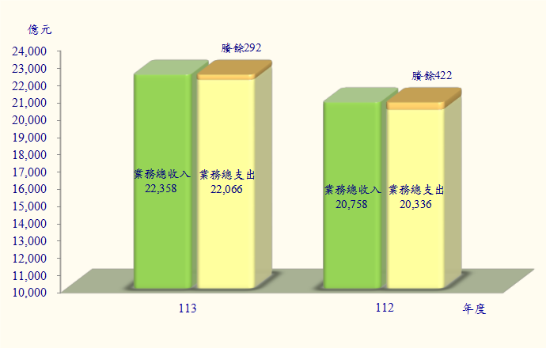
圖2 作業基金收支及賸餘概況
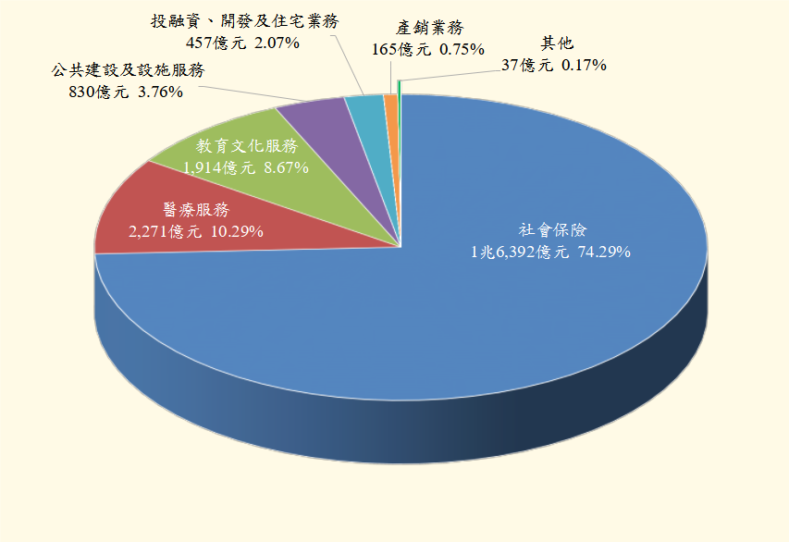
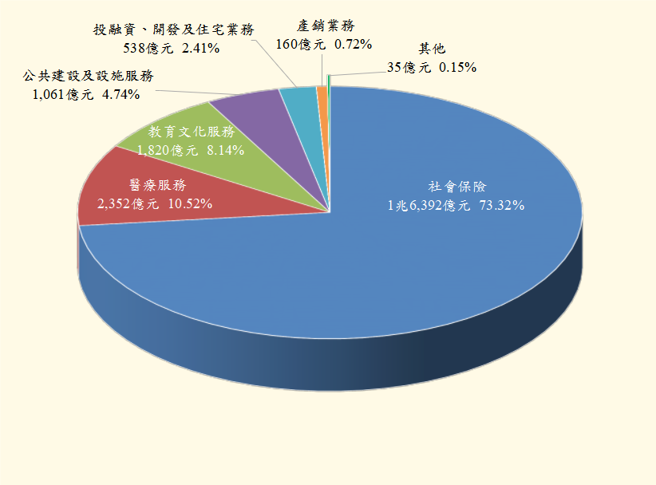
圖3 作業基金113年度預算業務總收入
圖4 作業基金113年度預算業務總支出
(三)餘絀撥補之預計
作業基金餘絀之撥補，鑑於基金所屬分預算財務獨立計算，致分預算間之賸餘或短絀無法相互抵銷，為整體表達各該基金附屬單位預算及分預算之運作情形與其財務狀況，爰將同一附屬單位預算所屬各分預算間之賸餘分配與短絀填補併列表達，俾充分表達各該基金實際運作結果。
作業基金本年度編製附屬單位預算之76單位中，除勞工保險局作業基金、全民健康保險基金及國民年金保險基金3單位因收支結餘悉數提列準備，致賸餘無列數外，獲有賸餘者20單位，短絀者53單位。其餘絀撥補預計如下：
1.賸餘分配（如圖5）
作業基金本年度預算獲有賸餘者之賸餘總額為615.9億元，連同以前年度未分配賸餘2,518.4億元及公積轉列數0.3億元，共有3,134.6億元，其中填補累積短絀82億元，提存公積91.3億元，撥充基金358.7億元，解繳公庫301.6億元，留存各基金未分配賸餘2,301億元，主要係行政院國家發展基金1,068.2億元、交通作業基金項下國道公路建設管理基金與鐵道發展基金491.1億元、農田水利事業作業基金311.1億元、榮民醫療作業基金187億元、國軍退除役官兵安置基金47.7億元及國立臺灣大學附設醫院作業基金42.2億元，係充作各項重大固定資產投資、長期投資、各項貸款及償債計畫之財源，或將視基金設立目的，備供未來業務推展所需。
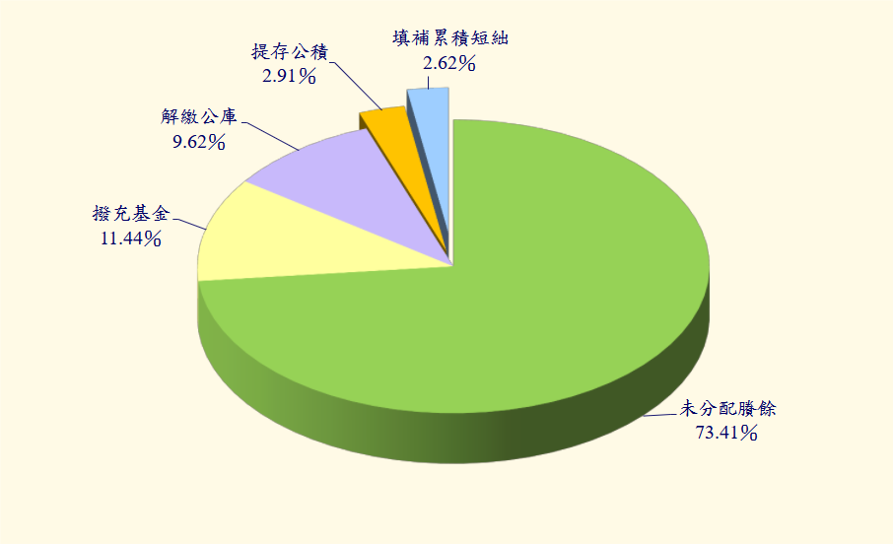
2.短絀填補
作業基金本年度預算發生短絀者之短絀總額323.6億元，連同以前年度待填補短絀1,431億元，共有待填補短絀1,754.6億元，其中撥用本年度賸餘或以前年度未分配賸餘填補82億元，撥用公積填補63.5億元，折減基金填補132.8億元，尚餘待填補之 短絀1,476.3億元，主要係國軍老舊眷村改建基金1,056.8億元、交通作業基金項下民航事業作業基金與觀光發展基金156.4億元、國立高級中等學校校務基金80.9億元、原住民族綜合發展基金63.4億元，均留待以後年度以賸餘、公積或折減基金方式填補。
(四)現金流量之預計
1.現金之流量（如圖6）
作業基金本年度預算現金之流量，係按業務、投資及籌資等活動，分別表達現金及約當現金之流量情形。本年度業務、投資及籌資等活動之淨現金

圖5 作業基金113年度賸餘分配
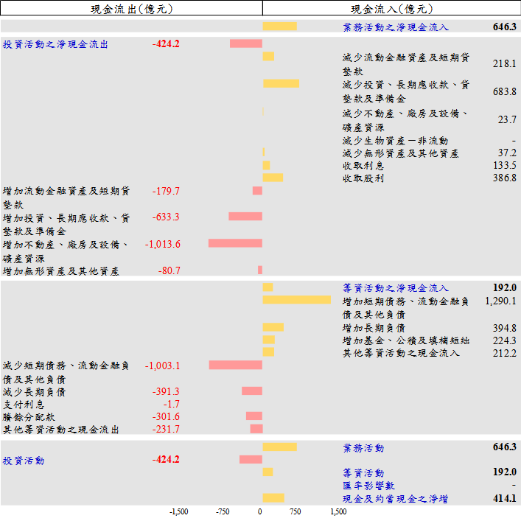
註：本表減少生物資產-非流動現金流入78萬元及匯率影響數現金流入102.4萬元金額過小，故以「-」表達。
流入414.1億元，加計匯率影響數後，現金及約當現金之淨增414.1億元，係期末現金4,463.8億元，較期初現金4,049.7億元增加之數。

圖6 作業基金113年度現金流量
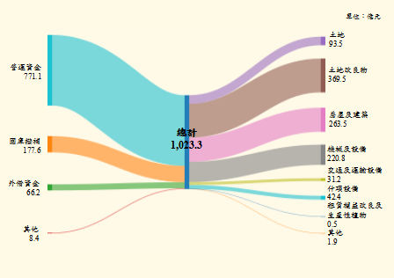
圖7 作業基金113年度固定資產之建設改良擴充
2.固定資產之建設改良擴充（如圖7）
作業基金本年度預算固定資產之建設、改良、擴充1,023.3億元，較上年度預算數1,128.1億元，減少104.8億元，約減9.3％，主要係科學園區管理局作業基金辦理中部科學園區建設計畫減少經費所致。

3.重要投資目標
作業基金固定資產投資計畫，由於部分計畫投資金額龐大，須分年編列預算辦理，本年度預算投
資金額1,023.3億元，約占現有計畫投資總額1兆2,490.5億元之8.2％。截至本年度預算止，各計畫累計投資金額6,262.5億元，約占現有計畫投資總額之50.1％。茲將本年度重要新興計畫概述如下：
(1)國軍生產及服務作業基金
①三軍總醫院北投分院門診中心新建工程計畫，興建地下1層、地上4層門診中心，預計117年12月完成。
②國軍高雄總醫院長照大樓新建工程計畫，興建地上4層長照大樓，預計117年12月完成。
③國軍高雄總醫院岡山分院長照大樓新建工程計畫，興建地上4層長照大樓，預計115年12月完成。
(2)國立臺灣大學附設醫院作業基金
國立臺灣大學醫學院附設醫院金山分院長照暨醫療綜合大樓新建工程計畫，興建地下1層、地上6層綜合大樓，預計117年2月完成。
(3)國立成功大學附設醫院作業基金
沙崙醫療服務與創新園區第一階段（F區第一期），興建地下2層、地上12層第一醫療大樓，以及地下2層、地上4層第二醫療大樓，預計122年12月完成。

(4)交通作業基金
①桃園國際機場第三航廈安檢儀器設備採購中長期個案計畫，依照最新國際標準規範及參考標竿智慧機場案例，採購安檢儀器設備，預計115年12月完成。
②國道1號甲線計畫，自台61線通過桃園國際機場北側自由貿易港區銜接至國道1號，預計118年3月完成。
③國道3號增設北土城交流道工程，於國道3號中和及土城交流道間新增1處交流道，預計116年12月完成。
④國道1號增設岡山第二交流道工程，透過增設岡山第二交流道以有效分散車流，紓解交流道壅塞，預計117年8月完成。
⑤國道1號北上線臺北及圓山交流道改善工程，消除國道1號北上集散道路交織，改善臺北至圓山北上路段匝道匯出、入車流交織，提升交流道運轉效率，預計117年6月完成。
⑥國道1號增設造橋交流道工程，利用原造橋收費站腹地設置交流道，提供便捷聯外交通服務，預計116年3月完成。

4.長期債務之舉借及償還
作業基金本年度預算舉借長期債務394.5億元，償還長期債務389億元，主要係用於固定資產投資計畫。舉借與償還數相抵後，長期債務淨增5.5億元。
二、債務基金
(一)業務計畫
籌措償還政府債務本息等8,932.34億元。
(二)基金來源、用途及餘絀之預計
債務基金本年度預算基金來源8,932.35億元，基金用途8,932.34億元，基金來源及用途相抵後，賸餘0.01億元，與上年度預算數相同（如圖8），本年度賸餘0.01億元，連同以前年度基金餘額0.79億元，共有基金餘額0.8億元，備供以後年度財源。

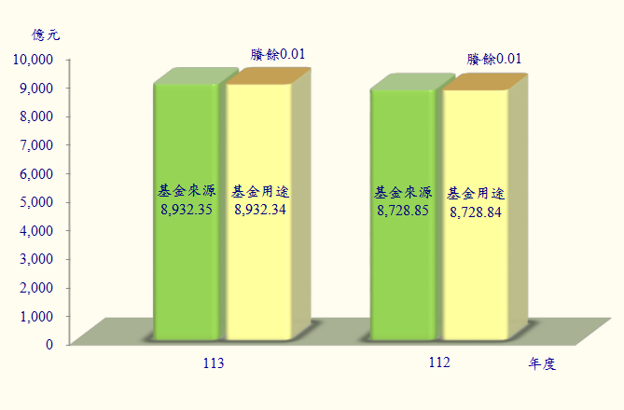
圖8 債務基金基金來源、用途及賸餘概況
(三)現金流量之預計
1.債務基金本年度預算現金之流量，係業務活動之淨現金流入0.39億元。
2.現金及約當現金之淨增0.39億元，係期末現金2.15億元，較期初現金1.76億元增加之數。
三、特別收入基金

(一)業務計畫
社會福利業務   | - 菸害防制及衛生保健工作等86.7億元，疫苗接種113.4億元，老人之家等社福機構之安養、養護及福利服務25.3億元，完善長照服務輸送體系669.5億元，機構及社區預防性照顧服務量能提升132.9億元。  - 促進國民就業237.1億元，外國人聘僱管理及許可34.4億元，提升勞工福祉及勞工權益扶助11.2億元。  - 新住民社會安全網絡服務、家庭成長及子女托育、多元文化、創新服務、人才培力及活化產業發展等4.1億元。
教育科學業務   | - 提升研發能量，選送人文及科技菁英出國，科研環境領航，研發成果管理及運用等41.6億元。  - 推動整體科技發展，培育、延攬及獎助科技人才，改善研究發展環境490.5億元。  - 管理學產房地810公頃，獎助教育14.7萬人次。  - 培訓體育運動人才及運動訓練環境改善，健全運動產業環境促進體育運動發展，辦理大型國際體育運動交流活動，非亞奧運及基層運動人才培育，輔助各級學校運動人才培育，推動菁英運動人才培育70.3億元。
  經濟發展業務 | - 離島地區永續發展9億元，離島地區開發建設貸款0.2億元，花東地區永續發展27.1億元。  - 貿易推廣工作58.1億元，能源研究發展32.4億元，儲油、石油開發及技術研究99.9億元，再生能源推廣6.7億元，推動中小企業發展27.7億元。  - 港灣相關建設84.3億元。  - 收購及供銷糧食42.6萬公噸及41.9萬公噸，農村再生建設及發展134.9億元，綠色環境給付109.8億元，調整產業或防範措施40.2億元，農業貸款利息差額補貼30億元。
  環境保護業務 | - 空氣污染防制48.7億元，資源回收管理22.1億元，土壤及地下水污染整治9.7億元，水污染防治2.5億元，環境教育推動3.9億元，因應氣候變遷4.6億元。  - 低放射性廢棄物及用過核子燃料貯存與最終處置等64.4億元。
金融監理業務 | - 支應金融業退場處理等290.5億元。 | 毒品防制業務 | - 醫療社福、矯正觀護社區及校園毒品防制等6.8億元。
(二)基金來源、用途及餘絀之預計
特別收入基金本年度預算基金來源3,466億元，基金用途3,418.3億元，基金來源及用途相抵後，賸餘47.7億元，與上年度預算短絀4.2億元比較，由短絀轉為賸餘（如圖9），主要係就業安定基金推動促進國民就業計畫等業務支出減少所致。

基金來源如按收入性質區分，可概分為徵收及依法分配收入、政府撥入收入及財產收入等項目（如圖10），其中以徵收及依法分配收入2,065.2億元為最高，占基金來源總額59.6％；基金用途如將各基金業務計畫按總預算政事別區分，可概分為社會福利支出、經濟發展支出及教育科學文化支出等項目（如圖11），其中以社會福利支出1,412.7億元為最高，占基金用途總額41.3％。
本年度賸餘47.7億元，連同以前年度基金餘額7,883.5億元，共有基金餘額7,931.2億元，除解繳公庫23億元外，尚餘7,908.2億元，備供以後年度財源。

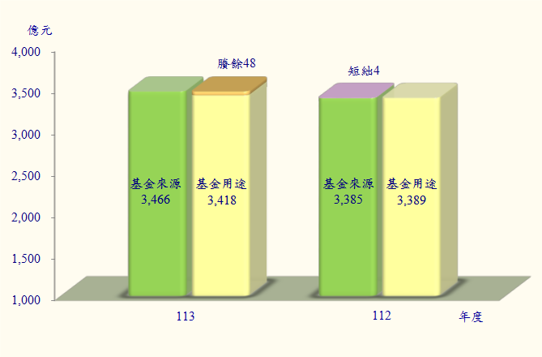
圖9 特別收入基金基金來源、用途及餘絀概況

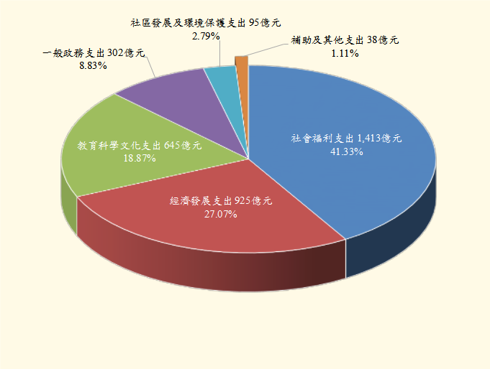
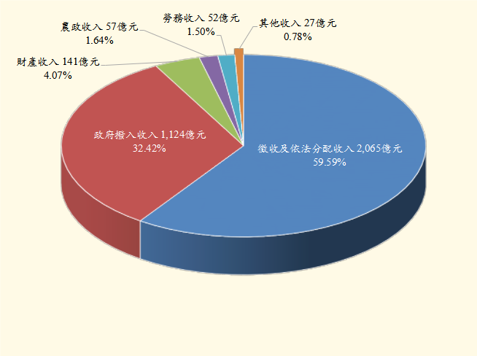
圖10 特別收入基金113年度預算基金來源
圖11 特別收入基金113年度預算基金用途
(三)現金流量之預計（如圖12）
特別收入基金本年度預算現金之流量，係按業務及其他活動，分別表達現金及約當現金之流量情形，本年度現金及約當現金之淨減1.3億元，係期末現金3,280.9億元，較期初現金3,282.2億元減少之數。

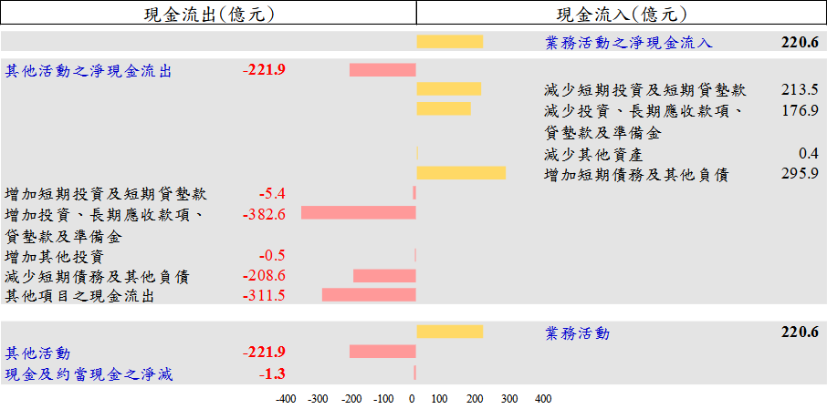
圖12 特別收入基金113年度現金流量

四、資本計畫基金
(一)業務計畫
本年度預計執行第205廠遷建專案計畫18.2億元，資安園區專案計畫6.9億元，老舊營舍整建計畫285.8億元，工程及設施整建計畫13.5億元。

(二)基金來源、用途及餘絀之預計
資本計畫基金本年度預算基金來源180.2億元，基金用途326.5億元，基金來源及用途相抵後，短絀146.3億元，較上年度預算數16.4億元，增加129.9億元（如圖13）。以前年度基金餘額1,152.6億元，支應本年度短絀146.3億元後，尚餘1,006.3億元，備供以後年度財源。
(三)現金流量之預計
1.資本計畫基金本年度預算現金之流量，係業務活動之淨現金流出141.4億元及其他活動之淨現金流入1.2億元（悉數為增加其他負債）。
2.現金及約當現金之淨減140.2億元，係期末現金451億元，較期初現金591.2億元減少之數。

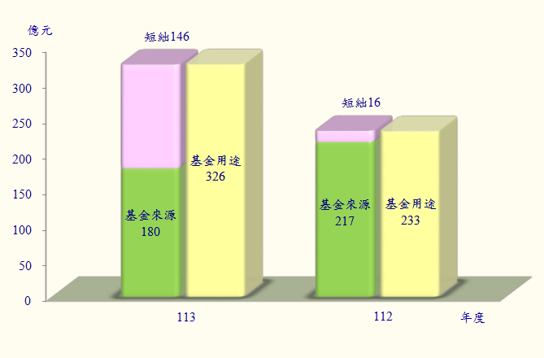
圖13 資本計畫基金基金來源、用途及短絀概況
預算編製重要事項
伍
一、配合施政重點規劃業務計畫及編列預算
本院本年度為強化經濟韌性、完善社會安全與照顧體系、充實國防能量，及奠定國家永續發展基石，賡續推動各項重要施政，透過預算資源妥善分配及運用，帶動國家整體經濟發展及強化競爭力，打造溫暖而堅韌的臺灣。茲將本年度非營業特種基金配合政府施政重點之預算編列情形，擇要分述如下：
(一)加速投資臺灣，驅動產業升級轉型，蓄積成長動能
1.行政院國家發展基金配合國家產業發展策略，辦理各項投資125億元，投資於產業創新、高科技發展、能資源再生及綠能等產業，以加速國家重點產業轉型加值，促進經濟創新。
2.各基金辦理各項公共建設投資計畫879.4億元，包括優化高速公路整體路網發展及用路安全、強化港埠建設、構建醫療長照服務設施、增擴建科學園區等，以持續推動基礎建設，厚植經濟成長動能。
3.農業特別收入基金辦理綠色環境給付及農村再生等299.9億元，強化農地資源永續利用，維護優質農地生產環境，以及加速活化農村產業，提升農村基礎建設，深化休閒農業旅遊，以活絡農村經濟發展。
4.行政院國家發展基金及中小企業發展基金補助手續費38.5億元，委託銀行提供資金貸款予企業，引導臺商及境外資金回臺投資，並導引國內中小企業升級轉型，打造臺灣成為全球產業供應鏈樞紐。

5.觀光發展基金推動Tourism2025－臺灣觀光邁向2025方案37.9億元，輔導觀光產業疫後轉型、發展智慧觀光及推廣體驗觀光等策略，以活絡國民旅遊及開拓國際市場。
(二)強化育才攬才，振興科研文化能量，厚植國家競爭力
1.各國立大學校院校務基金配合國家教育發展政策，深耕高等教育，持續培育國家重點領域及高階科學技術關鍵人才，促進產學合作及人才培育之創新等1,475.5億元。
2.行政院國家科學技術發展基金辦理培育、延攬及獎助科技人才等計畫52.5億元，以及推動整體科技發展等計畫417.8億元，強化科研人才培育環境，促進國家科學技術發展，奠定關鍵技術自主研發能量，以驅動臺灣競爭力領先國際。
3.運動發展基金辦理強化競技運動人才培育、改善運動訓練環境，以及大型國際體育運動交流活動等70.3億元，以促進運動產業發展，帶動全民運動風氣。
4.教育部所屬機構作業基金、國立文化機構作業基金及文化發展基金辦理教育文化展覽、充實典藏文物及改善環境設施等45.7億元，以提供全民豐富教育資源，深耕臺灣文化。
(三)深化國際合作，優化國防事務，奠定國家長治久安
1.各基金持續配合新南向政策，辦理國際市場開發、提升臺灣產業國際形象、海外公共工程貸款利息補助、推動國際產業人才及醫衛交流合作等34.8億元，以深化國際貿易及產業鏈發展。

2.推廣貿易基金辦理擴大國際參與及爭取加入區域經貿組織相關業務0.5億元，以開拓國際貿易商機，建立更具韌性的全球供應鏈及通路體系。
3.國軍生產及服務作業基金、國軍老舊眷村改建基金、國軍營舍及設施改建基金建立軍事武器裝備生產體系及提供官兵服務、眷村改建、營舍及設施整建等711.8億元，以強化國防事務，優化官兵生活品質。
(四)提升醫護量能，完善社會安全網，營造溫暖家園
1.長照服務發展基金辦理長期照顧服務、擴充據點及提升服務量能等828.2億元，以均衡長照服務資源，維護長照服務品質。
2.醫療發展基金提升醫療資源不足地區醫療服務品質計畫11.5億元，以充實醫療資源，提高民眾就醫之可近性；菸害防制及衛生保健基金辦理菸害防制、衛生保健及癌症防治等工作87億元。
3.疫苗基金辦理COVID-19等疫苗採購及預防接種工作所需費用113.4億元，以穩定推動疫苗政策，提升國民免疫力。
4.毒品防制基金辦理矯正觀護社區預防、醫療社福、校園及社會維安等毒品防制業務6.8億元，以降低毒品危害；家庭暴力及性侵害防治基金辦理暴力防治三級預防及處遇等工作7.7億元；原住民族綜合發展基金辦理建構原住民族家庭支持系統計畫1億元，以完善社會安全網絡。

5.就業安定基金協助青年就業48.2億元，強化青年職涯發展與穩定就業；中小企業發展基金及農業發展基金辦理貸款利息補貼17.2億元，以協助青年創業，挹注產業新活水。
6.就業安定基金及勞工保險局作業基金辦理身心障礙、特定對象及弱勢者就業訓練，提升職業安全衛生等34億元；原住民族綜合發展基金補助原住民族特定對象及團體意外險0.7億元，以保障勞工及原住民族權益。
7.全民健康保險基金持續推動健保改革，精進健保收支制度及資料管理0.4億元，以健全健保財務，提升健保給付效益及資源配置。
8.各基金辦理各項少子女化對策116.1億元，包括優先及提高育有未成年子女者住宅補貼、新生兒聽力及孕婦乙型鏈球菌等各類篩檢補助、促進職場哺（集）乳室普及與提升雇主辦理托兒設施等，以減輕家庭育兒負擔，營造友善育兒環境。
(五)促進城鄉均衡，落實居住正義，邁向國家淨零目標
1.花東地區永續發展基金及離島建設基金推動花東及離島建設36.1億元，促進花東及離島地區永續發展；農村再生基金辦理農村發展規劃、友善漁業生產環境及漁村產業活動推廣等1.7億元，以創造在地就業機會，均衡城鄉發展。

2.住宅基金加速推動社會住宅興辦計畫、租金及利息差額補貼367.9億元，以照顧青年及弱勢族群居住需求，落實居住正義並健全住宅市場；中央都市更新基金加速都市更新與老舊建築物重建等1.5億元，以保障居住安全及加速老舊社區改善居住環境。
3.環境保護基金辦理防制空氣污染、推動垃圾減量及資源回收、整治土壤及地下水污染、防治水污染、推動溫室氣體減量及氣候變遷調適等91.5億元，以達到資源永續利用，環境永續發展。
4.各基金配合政府推動2050淨零排放策略114.6億元，包括辦理住宅能效提升、電動機車產業環境加值補助、商業服務業節能設備補助、再生能源技術與前瞻科技開發推廣、能源效率管理與節能技術推廣輔導，及擴大友善耕種面積等，以逐步朝2050淨零排放之目標邁進。
5.國土永續發展基金辦理國土永續發展相關計畫6.7億元，以落實國土保育保安，促進國土永續發展；水資源作業基金辦理集水區保育治理及水庫既有設施改善等18億元，確保穩定供水及水資源永續利用，增加防洪韌性；農田水利事業作業基金辦理農田水利設施更新改善83.8億元，以擴大農田水利灌溉服務，促進灌溉系統現代化。

二、信託基金預算揭露
本院自92年度起，依貴院審查中央政府總預算案之相關決議，將中央政府經管之基金規模10億元以上之信託基金【包括公務人員退休撫卹基金、勞工退休基金（舊制）、勞工退休基金（新制）、積欠工資墊償基金、資源回收管理基金－信託基金部分、保險業務發展基金6單位】預算書函送貴院，並以附錄方式於本綜計表揭露其收支餘絀、餘絀撥補及現金流量狀況。
復依貴院審查99年度中央政府總預算案決議，信託基金無論基金額度大小，應自100年度起，均將其預算書函送貴院。本年度除前開6單位外，連同本院各主管機關經管之其餘信託基金11單位，計17單位，較上年度18單位，減少1單位，係內政部主管「劉存恕先生警察子女獎學基金」於上年度用罄所致。本年度循例將其收支餘絀、餘絀撥補及現金流量狀況，以附錄方式，列入本綜計表內表達。

作業基金主要營運項目及特別收入基金業務計畫之插圖取自www.flaticon.com，作者分別為：xnimrodx（產銷業務）、Eucalyp（公共建設及設施服務、社會福利業務）、surang（投融資、開發及住宅業務）、Freepik（教育文化服務、醫療服務、社會保險、其他、教育科學業務、經濟發展業務、環境保護業務）。

